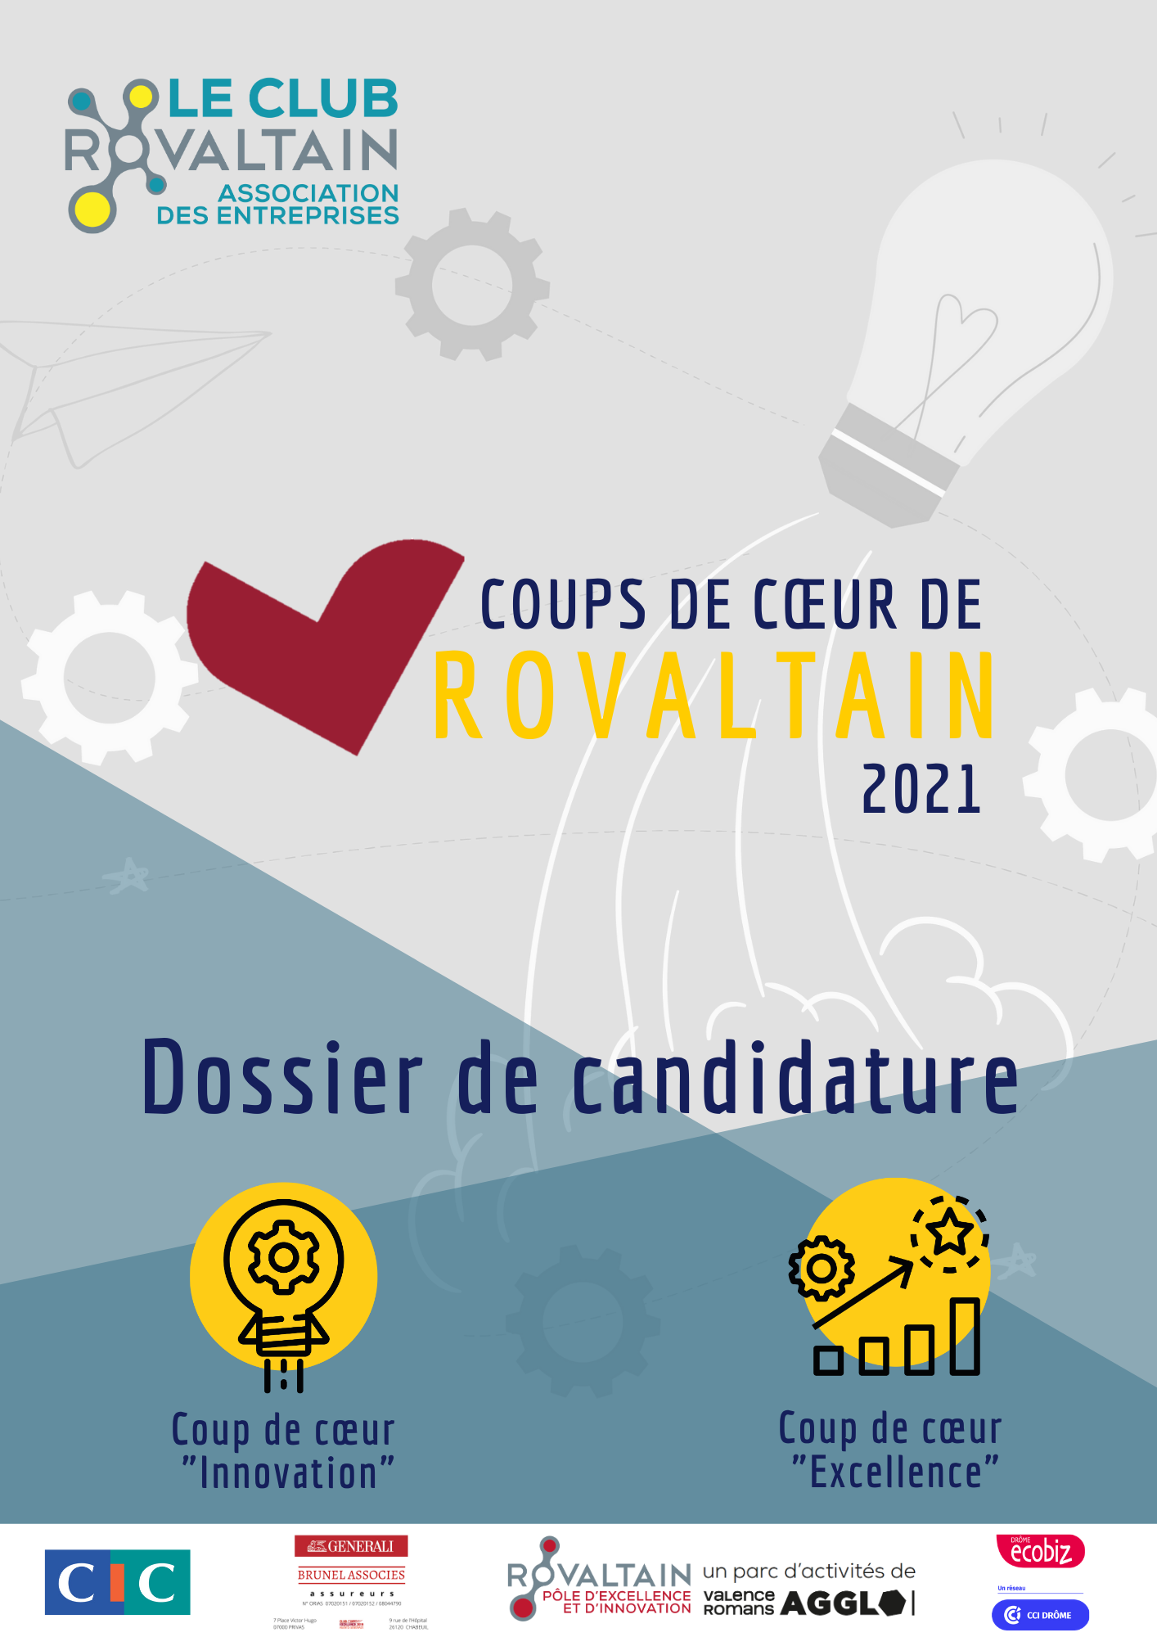

Rovaltain, pôle d'excellence et d'innovation se démarque aujourd’hui par ses 150 entreprises, et 2 500 collaborateurs performants et créatifs.
Pour la quatrième année consécutive, en partenariat avec Valence Romans Agglo et le réseau EcoBiz de la CCI Drôme, le Club Rovaltain met en lumière deux entreprises de Rovaltain se démarquant pour leurs démarches d’excellence et d’innovation.
Coup de Cœur Excellence : projet d’entreprise visant à l’amélioration de la performance (qualité, environnement, RH, production ou opérationnelle) ayant un impact humain, social, et/ou économique. Cette démarche doit être différenciante, et doit se démarquer de la concurrence.
Coup de Cœur Innovation : l’entreprise doit prouver sa capacité à créer de la valeur à travers un produit ou un service innovant. Que ce soit une innovation de rupture sur un secteur d’activité mature ou sur un secteur en développement.
Ouvert à toutes les entreprises localisées sur le parc Rovaltain, la participation aux « Coups de Cœur Rovaltain » est gratuite.
Créons du lien & partageons les bonnes pratiques !
La sélection
La sélection se fait uniquement sur la base du dossier de candidature. Le Club Rovaltain a constitué le jury en privilégiant la mixité entre les entreprises de production, de service et des institutions publiques. De ce fait, le jury est composé de chefs d’entreprises de Rovaltain, d’un représentant de Valence Romans Agglo, d’un journalise de la presse économique, et de deux structures qui accompagnent la création d’entreprises et qui favorisent l’emploi. En cas de candidature d’une entreprise du membre du jury, celle-ci ne pourra pas participer à la sélection du coup de cœur pour laquelle elle a candidaté.

Comment candidater ?
Pour participer à ce concours, il vous faut remplir le dossier de candidature et le retourner par email à contact@clubrovaltain.fr avant le vendredi 19 février 2021.
Afin de mieux communiquer sur votre projet lors de la remise des prix, et sur nos différents supports de communication, nous vous demandons de bien vouloir nous communiquer une synthèse de 10 lignes max sur votre projet. Vous pouvez également joindre à ce dossier une plaquette de présentation de vos activités ou tout autre document que vous jugerez utile pour la présentation de votre projet.

Récompense
Participer aux « Coups de Cœur Rovaltain », c’est s’assurer d’une visibilité sur le territoire !
Un pack Communication (la réalisation d’une vidéo sur votre entreprise, visibilité dans la presse Economique, et sur les différents canaux de diffusion du Club Rovaltain).
Notre partenaire Drôme EcoBiz offre un abonnement d’un an à une des commissions du réseau.
La remise des « Coups de Cœur Rovaltain » se déroulera le mardi 06 avril 2021*.
(*sous réserve de l'évolution de la situation sanitaire.)

Calendrier

- Décembre 2020 : lancement des « COUPS DE CŒUR ROVALTAIN »,
- 19 février 2021 : clôture des candidatures
- Mars 2021 : 1 session de sélections
- 06 avril 2021 : soirée récompenses des entreprises Coups de Cœur Rovaltain
Dossier de Candidature
Le dossier à retourner au plus tard le 19 février 2021 par email à contact@clubrovaltain.fr

Coordonnées de votre société

Raison sociale :
Adresse :
Code Postal : Ville :
Structure juridique : Date de création de la société :
Effectif : Site internet de votre société :

Contact

Nom & Prénom : Fonction :
Tél : Email :

Présentation de votre activité :

Choix du coup de cœur :

☐ Coup de cœur : Excellence

☐ Coup de cœur : Innovation

L’entreprise peut répondre aux deux coups de cœur Rovaltain.

Présentez le projet de l’entreprise en détaillant :
- Le contexte
- La stratégie définie à l’origine de ce projet et la vision de l’entreprise
- Les valeurs déployées dans le cadre du projet
- Les services / département ou équipe qui sont impliqués ou les interactions entre services qu’il génère
……………………………………………………………………………………………………………………………………………………………………………………………………………………………………………………………………………………………………………………………………………………………………………………………………………………………………………………………………………………………………………………………………………………………………………………………………………………………………………………………………………………………………………………………………………………………………………………………………………………………………………………………………………………………………………………………………………………………………………………………………………………………………………………………………………………………………………………………………………………

Expliquez comment vous avez mis en œuvre le projet (déploiement de la démarche, méthode, délai, votre rôle et celui de vos équipes, ...) et décrivez les indicateurs que vous avez défini pour pouvoir mesurer l’amélioration apportée par le projet.
………………………………………………………………………………………………………………………………………………………………………………………………………………………………………………………………………………………………………………………………………………………………………………………………………………………………………………………………………………………………………………………………………………………………………………………………………………………………………………………………………………………………………………………………………………………………………………………………………………………………………………………………………………………………………………………………………………………………………………………………………………………………………………………………………………………………………………………………………………………………………………………………………………………………………………………………………………………………………………………………………………………

Résultats obtenus en termes de situation nouvelle par rapport à la situation initiale – (autonomie, EFFCIACITE, maitrise, EFFICIENCE, satisfactions clients, …).
Résultats concrets et factuels de la réussite de la démarche ?
……………………………………………………………………………………………………………………………………………………………………………………………………………………………………………………………………………………………………………………………………………………………………………………………………………………………………………………………………………………………………………………………………………………………………………………………………………………………………………………………………………………………………………………………………………………………………………………………………………………………………………………………………………………………………………………………………………………………………………………………………………………………………………………………………………………………………………………………………………………

Quels ont été les difficultés rencontrées ? les freins ?
……………………………………………………………………………………………………………………………………………………………………………………………………………………………………………………………………………………………………………………………………………………………………………………………………………………………………………………………………………………………………………………………………………………………………………………………………………………………………………………

Précisez si ces nouvelles pratiques ont été mises en œuvre avec des partenaires au sein de Rovaltain (conseil, experts, échange interentreprises / audit croisé, groupe de travail, conférence…).
……………………………………………………………………………………………………………………………………………………………………………………………………………………………………………………………………………………………………………………………………………………………………………………………………………………………………………………………………………………………………………………………………………………………………………………………………………………………………………………………………………………………………………………………………………………………………………………………………………………………………………………………………………………………………………………………………………………………………………………………………………

Question non obligatoire :
Est-ce que vous vous appuyez sur des référentiels existants visant à l’excellence (ex. EFQM, ECOVADIS, Great place to work…) ?
………………………………………………………………………………………………………………………………………………………………………………………………………………………………………………………………………………………………………………………………………………………………………………………………………………………………………………………………………………………………

Je soussigné(e), , déclare accepter sans réserve le règlement du concours dont j’ai pris connaissance. J’atteste avoir obtenu l’autorisation du détenteur de la propriété intellectuelle du produit / de l’innovation présenté dans ce dossier pour communiquer à ce sujet.

Le à

Cachet de l’entreprise
Signature du responsable

Descriptif résumé de l’innovation (cinq lignes maximum).
………………………………………………………………………………………………………………………………………………………………………………………………………………………………………………………………………………………………………………………………………………………………………………………………………………………………………………………………………………………………………………………………………………………………………………………………………
…………………………………………………………………………………………………………………………………………………………………………………………………………………………………………………………………………………………………………………………………………

Caractères innovants des technologies, services et usages apportés par l’innovation / le produit, en précisant quels sont les utilisateurs cibles.
………………………………………………………………………………………………………………………………………………………………………………………………………………………………………………………………………………………………………………………………………………………………………………………………………………………………………………………………………………………………………………………………………………………………………………………………………………………………………………………………………………………………………………………………………………………………………………………………………………………………………………………………………………………………………………………………………………………………………………………………………………………………………………………………………………………………………………………………………………………………………………………………………………………………………………………………………………………………………………………………………………………

Présentez l’originalité des innovations (technologiques, conceptuelles, méthodologiques) mises en œuvre.
…………………………………………………………………………………………………………………………………………………………………………………………………………………………………………………………………………………………………………………………………………………………………………………………………………………………………………………………………………………………………………………………………………………………………………………………………………………………………………………………………………………………………………………………………………………………………………………………………………………………………………………………………………………………………………………………………………………………………………………………………………………………………………………………………………………………………………………………………………………………………………………………………………………………………………………………………………………………………………………………………………………………………………………………………………………………………………………………………………………………………………………………………………………………………………………………………………………………………………………………………………………………………………………………………………………………………………………………………………………………………………………………………………………………………………………………………………………………………………………………………………………………………………………………………………………………………………………………………………………………………

Expliquez en quoi cette innovation est une rupture / évolution pour l’entreprise (par rapport à son contexte ou au marché).
………………………………………………………………………………………………………………………………………………………………………………………………………………………………………………………………………………………………………………………………………………………………………………………………………………………………………………………………………………………………………………………………………………………………………………………………………………………………………………………………………………………………………………………………………………………………………………………………………………………………………………………………………………………………………………………………………………………………………………………………………………………………………………………………………………………………………………………………………………………………………………………………………………………………………………………………………………………………………………………………………………………

Résultats obtenus et/ou attendus (qualitatif et quantitatif : croissance du chiffre d’affaires et des effectifs générés, références majeures, position sur le marché, perspectives…).
………………………………………………………………………………………………………………………………………………………………………………………………………………………………………………………………………………………………………………………………………………………………………………………………………………………………………………………………………………………………………………………………………………………………………………………………………………………………………………………………………………………………………………………………………………………………………………………………………………………………………………………………………………………………………………………………………………………………………………………………………………………………………………………………………………………………………………………………………………………………………………………………………………………………………………………………………………………………………………………………………………………

Précisez si cette innovation a été mise en œuvre grâce à des partenariats au sein de Rovaltain (R&D, experts…).
…………………………………………………………………………………………………………………………………………………………………………………………………………………………………………………………………………………………………………………………………………………………………………………………………………………………………………………………………………………………………………………………………………………………………………………………………………………………………………………………………………………………………………………………………………………………………………………………………………………………………………………………………………………………………………………………………………………

Je soussigné(e), , déclare accepter sans réserve le règlement du concours dont j’ai pris connaissance. J’atteste avoir obtenu l’autorisation du détenteur de la propriété intellectuelle du produit / de l’innovation présenté dans ce dossier pour communiquer à ce sujet.

Le à

Cachet de l’entreprise
Signature du responsable

